* 选择DOM接口中的addEventListener()方法。
* addEventListener()方法用于在指定的元素上添加事件监听器，以便在事件发生时执行相应的操作。有两个参数：要监听的事件类型和事件发生时要执行的回调函数。
* 下面为使用了addEventListener()方法的代码：

<!DOCTYPE html>

<html>

  <head>

    <title>使用addEventListener示例</title>

    <style>

      .highlight {

        background-color: yellow;

      }

    </style>

  </head>

  <body>

    <h1>使用addEventListener示例</h1>

    <button id="myButton">点击我</button>

    <script>

      // 使用addEventListener添加点击事件监听器

      var button = document.getElementById('myButton');

      button.addEventListener('click', function() {

        alert('按钮被点击了！');

      });

    </script>

  </body>

</html>

* 通过document.getElementById()方法选择到了具有id属性为"myButton"的按钮元素，使用addEventListener()方法为该按钮添加了一个点击事件监听器。点击按钮时，会弹出一个提示框显示"按钮被点击了！"
* 页面展示：

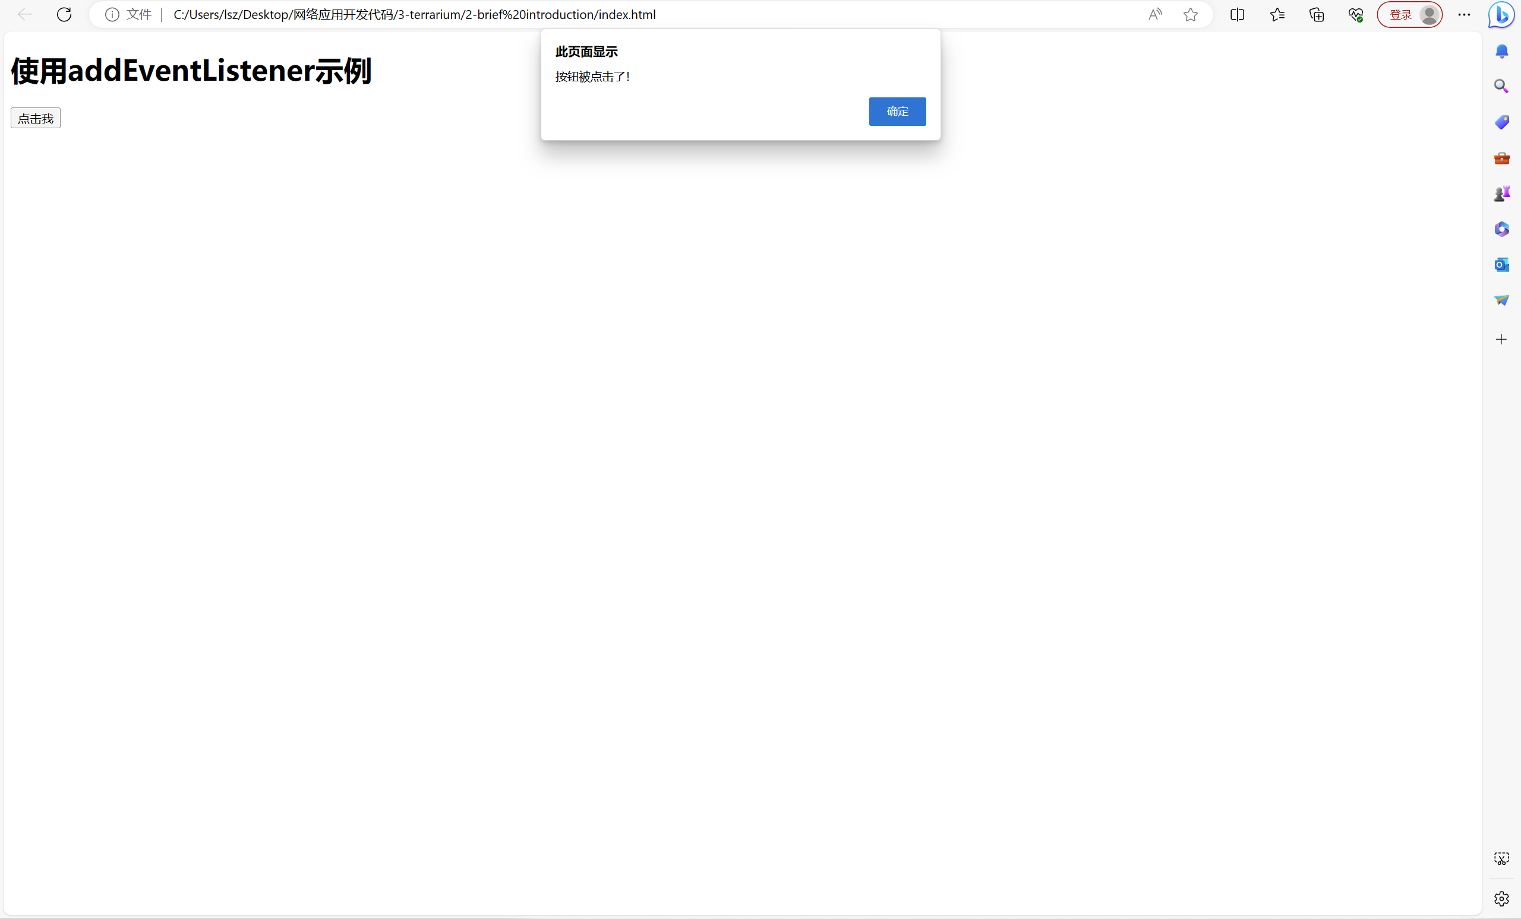

* addEventListener()方法总结

1. 接受的三种参数：

事件类型：指定要监听的事件类型，如点击、按键、鼠标悬停等；

回调函数：事件发生时要执行的函数。当指定的事件类型在元素上触发时，浏览器会调 用该函数；

选项：一个用于指定更多选项的可选的参数对象，如是否在捕获阶段触发事件、是否只 执行一次、是否为passive事件等。

1. 也可以为元素添加多个事件监听器，以监听不同类型事件。如添加鼠标移动事件监听器、键盘事件监听器等，来响应不同的用户操作。